**TÀI LIỆU HƯỚNG DẪN SỬ DỤNG APP MOBILE TRIỂN KHAI ĐẦU THU**

*Hà Nội, Năm 2020*

**Mục Lục**

*1. Giới thiệu phần mềm 3*

*2. Thao tác chung trên app 3*

*2.1. Tải và cài đặt phần mềm 3*

*2.2. Đăng nhập hệ thống trên app 4*

*2.3. Triển khai đầu thu 5*

*2.3.1. Quét mã QR 5*

*2.3.2. Màn hình danh sách chưa đồng bộ 7*

*2.3.3. Đăng xuất 8*

**1. Giới thiệu phần mềm**

* + App triển khai đầu thu giúp các nhân viên triển khai sau khi lắp đặt cho các hộ dân dễ dàng gửi dữ liệu về server.
  + Phần mềm có các tính năng chính:
* Quét mã QR để tự động xác nhận hộ dân
* Đồng bộ dữ liệu từ server về máy
* Gửi dữ liệu đã triển khai về server

**2. Thao tác chung trên app**

**2.1. Tải và cài đặt phần mền**

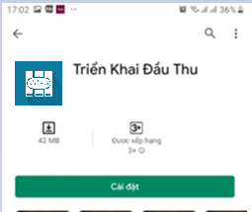

*Hình 1.1: Màn hình cài đặt ứng dụng*

**Bước 1**: VàoGoogle Play hoặc App Store

**Bước 2**: Nhập tìm kiếm: Triển khai đầu thu (Với android), Trien khai dau thu (với iOS). Chọn vào ứng dụng triển khai đầu thu *(hình 1.1)*

**Bước 3**: Chọn cài đặt để cài đặt ứng dụng

**Bước 4**: Khi cài đặt hoàn tất -> Chọn Mở để mở ứng dụng Triển khai đầu thu. Giao diện màn hình đăng nhập được hiển thị *(Hình 1.2)*

**2.2. Đăng nhập và đồng bộ dữ liệu hệ thống trên app**

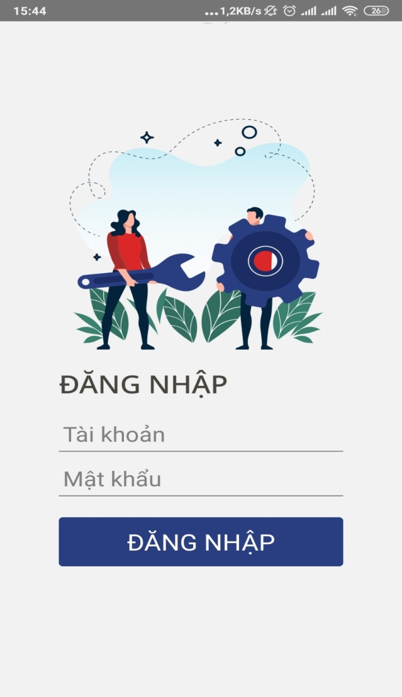

*Hình 1.2: Màn hình đăng nhập*

**Bước 1**: Mở app Triển khai đầu thu

**Bước 2**: Tại màn hình đăng nhập *(Hình 1.2).*  Nhập tên đăng nhập và mật khẩu đã được cung cấp vào hệ thống.

**Bước 3**: Click button **Đăng nhập** để thực hiện đăng nhập vào hệ thống.

**Bước 4**: Sau khi đăng nhập thành công, sẽ hiển thị màn hình sau

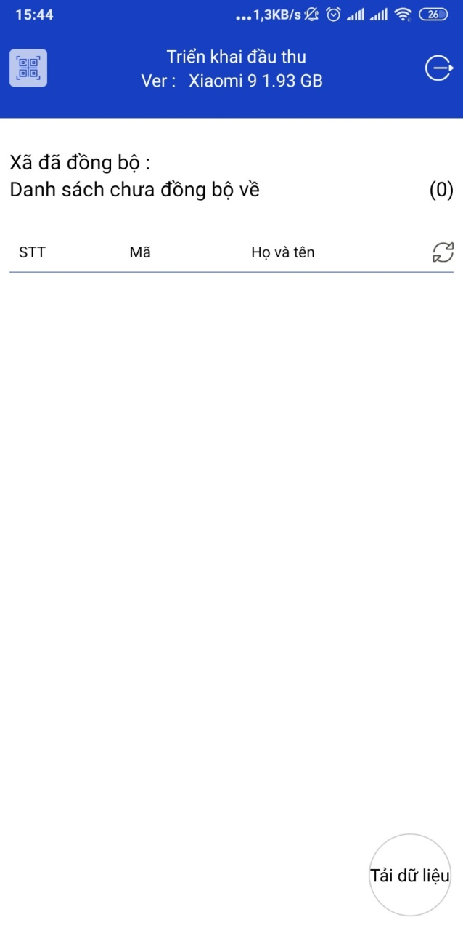

*Hình 1.3: Màn hình sau khi đăng nhập thành công*

**Bước 5:** Chọn vào nút “Tải dữ liệu” ở góc phải phía dưới, phần mềm sẽ hiển thị màn hình chứa danh sách xã:

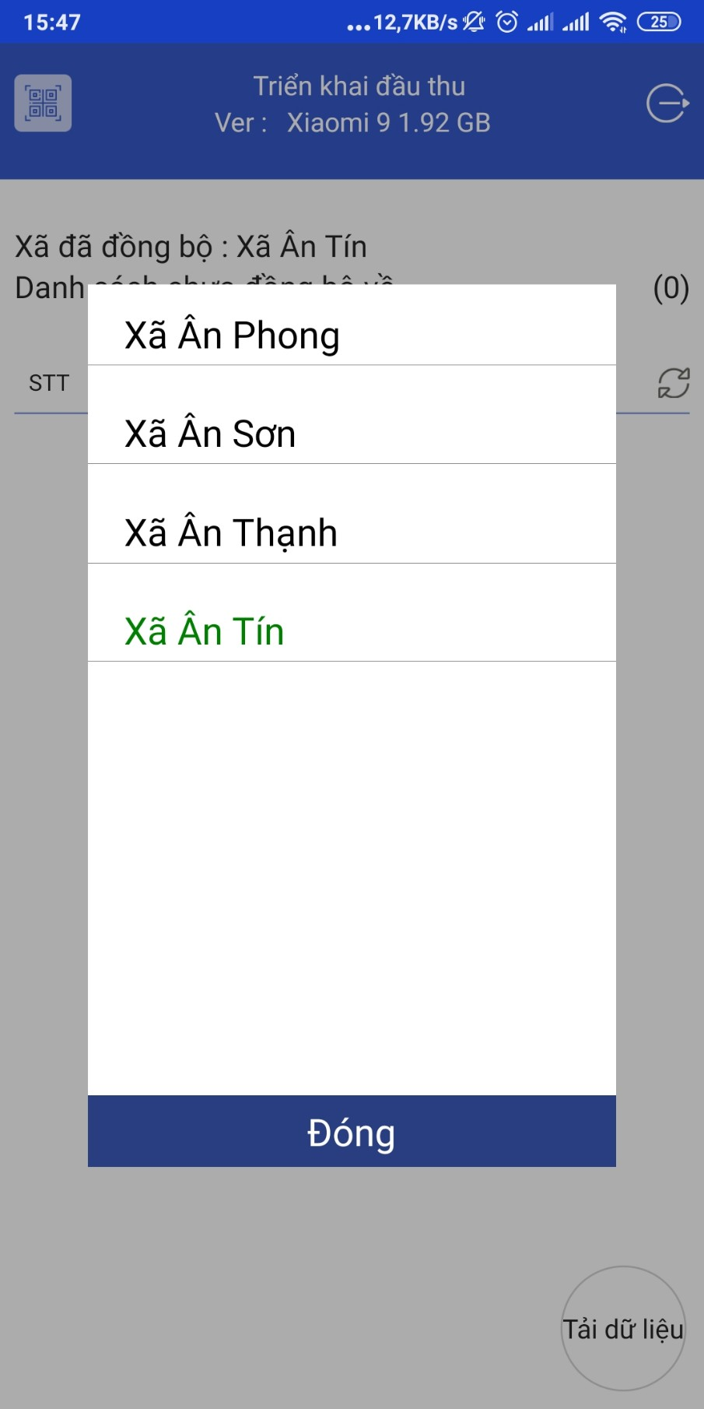

*Hình 1.4: Danh sách xã để đồng bộ*

Chú ý: Tên xã màu xanh lá cây là đã đồng bộ rồi.

**Bước 6:** Chọn xã mà bạn sẽ triển khai để đồng bộ dữ liệu về máy bằng, sau khi chọn xã xong hệ thống sẽ đồng bộ dữ liệu từ server về máy, quá trình này có thể mất vài phút. Để có thể triển khai và quét mã QR của một hộ dân thì phải đồng bộ xã của hộ dân đó.

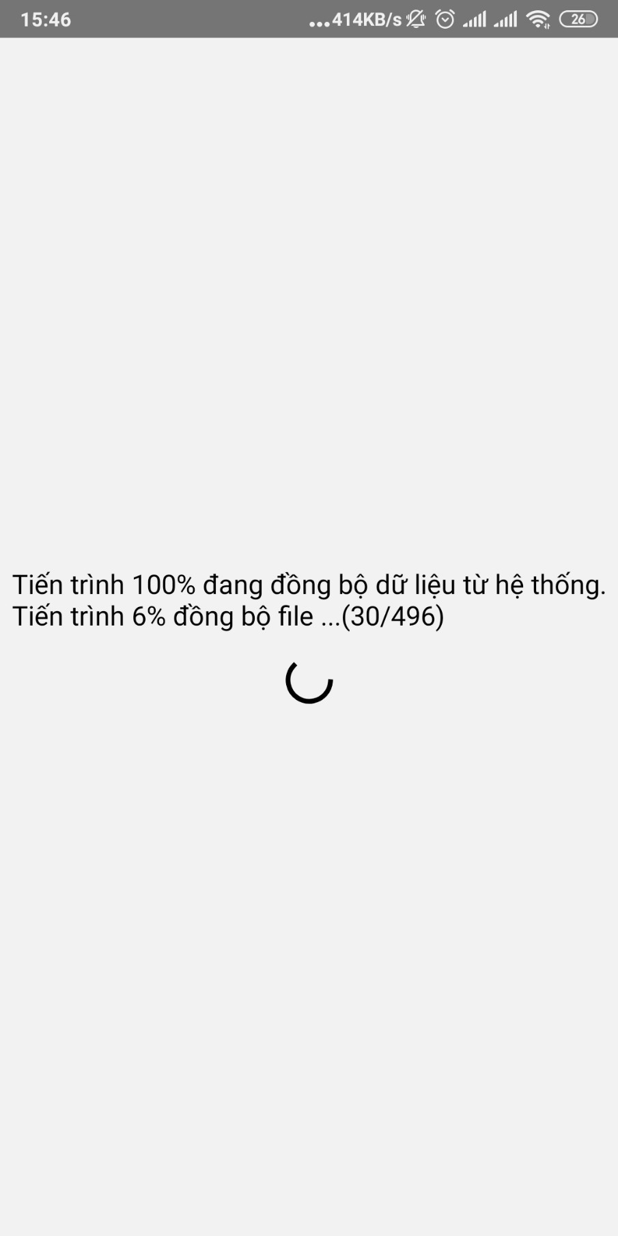

*Hình 1.5: Màn hình đồng bộ xã*

Quá trình đồng bộ có thể mất vài phút.

Để đồng bộ được thì các hộ dân mà đã triển khai khi mất mạng phải gửi về server trước.

**2.3. Triển khai đầu thu**

Màn hình trang chủhiển thị chức năng:

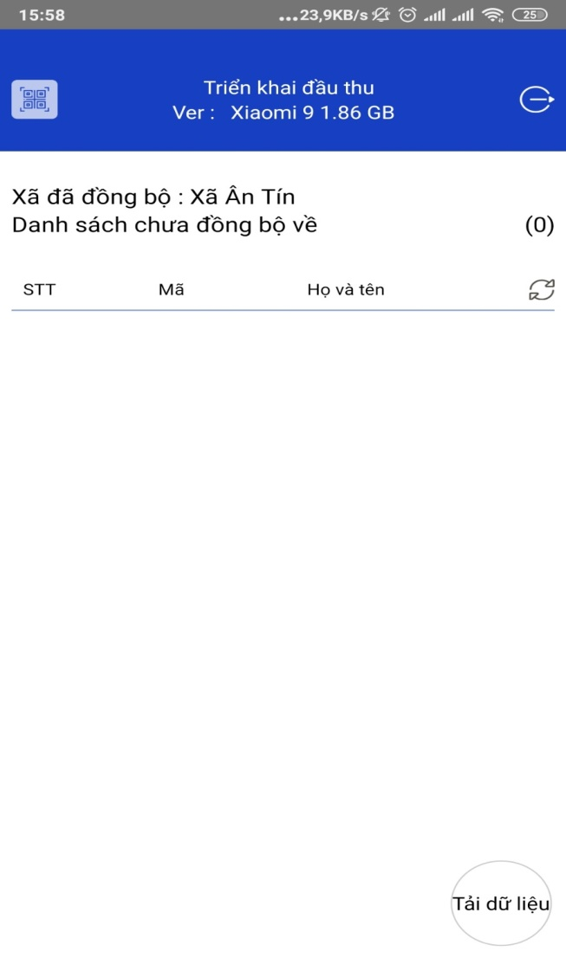

*Hình 1.6: Màn hình home đã đồng bộ 1 xã*

1. Quét mã QR

2. Đăng xuất

3. Danh sách chưa đồng bộ

**2.3.1. Quét mã QR**

* *Quét mã QR trên biên bản triển khai hoặc giấy bảo hành để lấy thông tin của của hộ dân.*

**Bước 1:** Trong màn hình trang chủ. Chọn vào icon quét mã QR. Camera điện thoại được bật lên.

**Bước 2:** Quét mã QR trên biên bản.

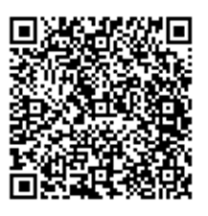

*Hình 1.7: Mã QR trên biên bản*

Kết quả quét sẽ có 2 trường hợp:

* Trường hợp mã QR không hợp lệ: Phần mềm sẽ thông báo là không tìm thấy thông tin, Trường hợp này người triển khai có thế nhập mã QR thay cho cách quét
* **Lưu ý:**
* Khi người dùng quét mã QR lần đầu tiên => click vào từ chối camera, người dùng phải cài lại phần mềm để sử dụng bình thường.
* Hệ thống chỉ quét được dữ liệu ở các huyện mà tài khoản đang đăng nhập được phân quyền.
* *Chuyển sang nhập tay*
* Trong trường hợp người dùng không quét được mã QR có thể chuyển sang nhập tay:

**Bước 1**: Click vào quét mã QR.

**Bước 2:** Click vào button “ Chuyển sang nhập tay” ở dưới chân trang.

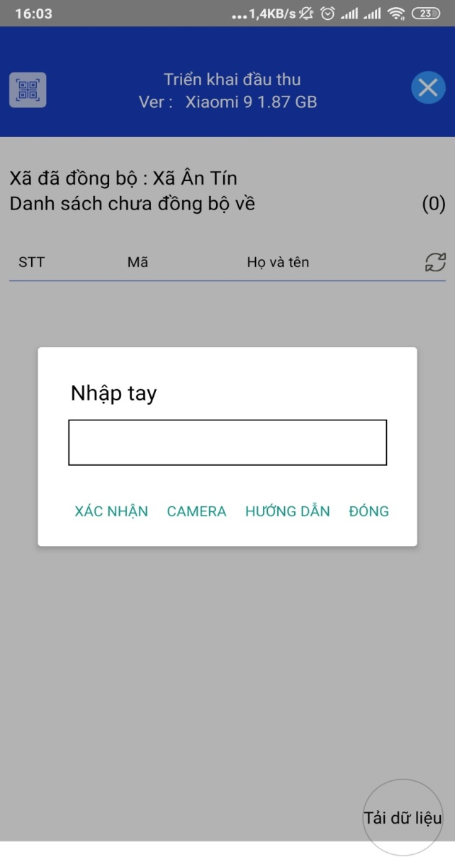

*Hình 1.8: Màn hình chuyển sang nhập tay*

**Bước 3:** Nhập mã ở dưới mã QR vào => Click button xác nhận.

Sau khi xác nhận xong => hiển thị màn hình thông tin hộ dân.

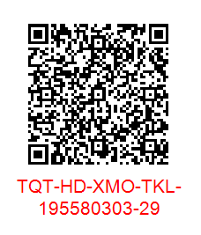

*Hình 1.9: Mã hộ dân nhập tay màu đỏ*

* Click Camera: Hiển thị màn hinh để quét mã QR.
* Click Hướng dẫn: Hiển thị cách hướng dẫn nhập tay.
* Click Đóng: Popup nhập tay được đóng lại.

**2.3.2. Màn hình sau khi quét mã QR thành công**

* Trường hợp mã QR hợp lệ: Hệ thống hiển thị màn hình như hình dưới

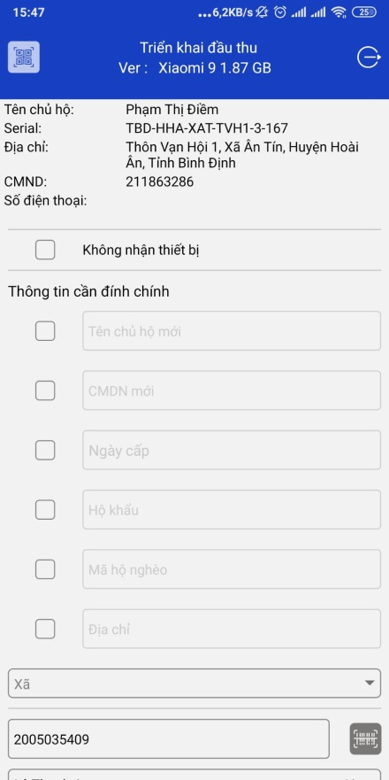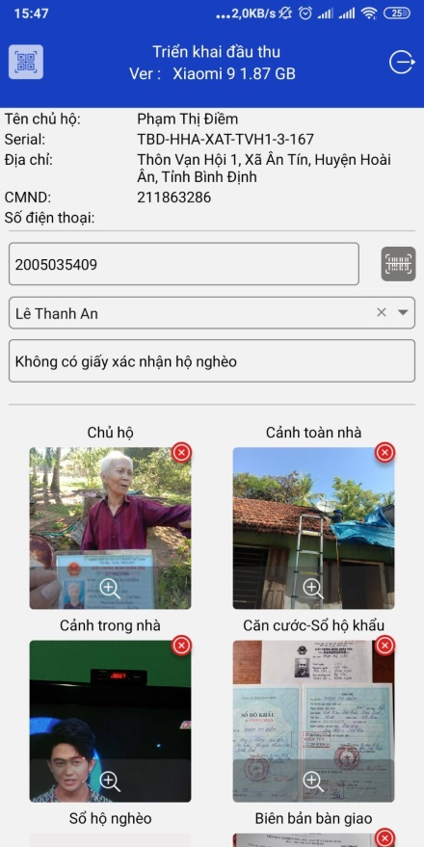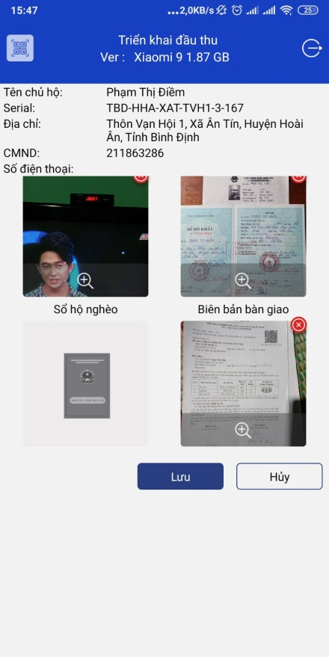

*Hình 2.0: Màn hình nhập thông tin hộ dân*

* Chọn **Hủy** để hủy bỏ thông tin vừa nhập và đóng tab
* Chọn **Lưu** để lưu lại thông tin, một số lưu ý khi bấm lưu:
* Trường hợp hộ dân không nhận thiết bị thì chọn “không nhận thiết bị” và chỉ cần nhập [Nội dung ghi chú]
* Trường hợp có nhận thiết bị và có thông tin đính chính thì nhập thông tin chủ hộ mới
* Thông tin đính chính:
* Nhập tên chủ hộ mới nếu có thay đổi chủ hộ hoặc cần đính chính thông tin
* Nhập số CMND/CCCD mới khi cần đính chính thông tin hoặc thông tin cũ chưa có CMND/CCCD (đối với trường hợp thông tin cũ chưa có CMND/CCCD thì bắt buộc phải nhập trường này)
* Chọn ngày cấp chứng minh thư nhân nhân (bắt buộc nhập trường này)
* Nhập Hộ khẩu khi cần đính chính thông tin
* Nhập mã hộ nghèo khi cần đính chính thông tin (nếu thông tin cũ chưa có mã hộ nghèo thì trường này bắt buộc nhập)
* Nhập địa chỉ khi cần đính chính thông tin
* Thay đổi xã nếu cần đính chính thông tin: khi thay đổi xã thì hộ dân này sẽ chuyển sang danh sách của xã mới thay đổi.
* Trường hợp nhận thiết bị thì phải nhập các thông tin sau:
  + Số serial: là số in trên thiết bị (Có thể quét mã serial bằng cách click vào button cuối hàng Serial.)
  + Chọn cán bộ triển khai
  + Nhập nội dung ghi chú nếu có
  + Thêm 6 ảnh gồm (nếu có): Người dùng có thể chọn ảnh từ thư viện bằng cách click vào Choose from Library… hoặc có thể chụp ảnh bằng cách click vào Take photo…. Chọn OK để lưu thông tin ảnh chụp
    - Ảnh 1: Chủ hộ cầm CMND giơ về phía trước
    - Ảnh 2: Toàn cảnh nhà có chảo
    - Ảnh 3: Cảnh trong nhà có đầu thu và tivi đã lên tín hiệu
    - Ảnh 4: Căn cước + Sổ hộ khẩu (yêu cầu: chụp 2 CMND/CCCD của chủ hộ và 1 thành viên trong gia đình)
    - Ảnh 5: Sổ hộ nghèo
    - Ảnh 6: Biên bản bàn giao

Khi bấm lưu sẽ có 2 trường hợp:

* Có mạng: Hệ thống sẽ thông báo kết quả thành công hoặc thông báo “Số serial đã tồn tại”
* Không có mạng: Hệ thông sẽ lưu ra danh sách chưa đồng bộ hoặc thông báo “Số serial đã tồn tại”

**2.3.3. Màn hình danh sách chưa đồng bộ**

Hiển thị danh sách chưa được đồng bộ lên hệ thống *(Hình 1.5)*

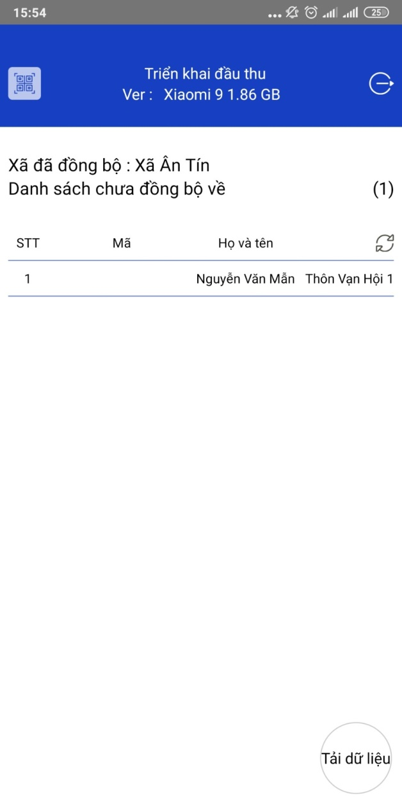

*Hình 2.1: Màn hình danh sách chưa đồng bộ dữ liệu*

Khi điện thoại đã kết nối mạng người dùng chọn vào icon đồng bộ  để đồng bộ dữ liệu lên hệ thống.

* Đồng bộ không thành công khi không có internet hoặc trùng số serial
* Đồng bộ thành công: Hiển thị thông báo đồng bộ thành công và không còn ở màn hình danh sách chưa đồng bộ.

**2.3.4. Đăng xuất**

Đăng xuất tài khoản ra khỏi thiết bị

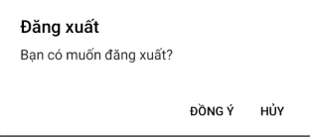

*Hình 2.2: Màn hình đăng xuất*

**Bước 1:** Trong màn hình trang chủ. Chọn vào icon đăng xuất . Hiển thị popup đăng xuất *(Hình 2.2)*

**Bước 2**:

* Chọn **Hủy** để hủy bỏ thao tác
* Chọn **Đồng ý** để đăng xuất tài khoản ra khỏi thiết bị, Đăng xuất chỉ thực hiện thành công khi có mạng internet và đã đồng bộ hết các hộ dân ở danh sách chưa đồng bộ. Sau khi đăng xuất, màn hình quay lại màn hình đăng nhập.

**Xin chân thành cảm ơn.**